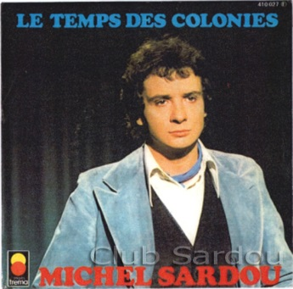
Le temps des colonies
Michel Sardou 1976
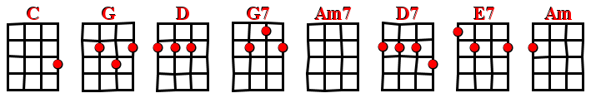

Intro : C G D G / G7 C G D G

G G
Moi monsieur j'ai fait la colo
Am7
Dakar, Conakry, Bamako
C
Moi monsieur, j'ai eu la belle vie
D7 G
Au temps béni des colonies

G
Les guerriers m'appelaient Grand Chef
Am7
Au temps glorieux de l'A.O.F
C
J'avais des ficelles au képi
D7 G
Au temps béni des colonies
Refrain
NC NC / Am7 Am7
On pense encore à toi, oh Bwana
Am7 / D7 G
Dis-nous ce que t'as pas, on en a
E7 Am
Y a pas d'café, pas de coton, pas d'essence
D7
En France, mais des idées, ça on en a
G
Nous on pense
NC NC / Am7 Am7
On pense encore à toi, oh Bwana
Am7 / D7 G
Dis-nous ce que t'as pas, on en a
G G
Pour moi monsieur, rien n'égalait
Am7
Les tirailleurs Sénégalais
C
Qui mouraient tous pour la patrie
D7 G
Au temps béni des colonies
V1

G G
Autrefois à Colomb-Béchar
Am7
J'avais plein de serviteurs noirs
C
Et quatre filles dans mon lit
D7 G
Au temps béni des colonies
Refrain (avec un G / G7 à la fin)

Pont : C G D G / G7
C G D G
G G
Moi monsieur j'ai tué des panthères
Am7
A Tombouctou sur le Niger
C
Et des Hypos dans l'Oubangui
D7 G
Au temps béni des colonies

G
Entre le gin et le tennis
Am7
Les réceptions et le pastis
C
On se s'rait cru au paradis
D7 G
Au temps béni des colonies

Refrain (avec un G / G7 à la fin)

Outro : C G D G / G7
C G D G G

113 Bpm . 4/4 binaire
Strum : Samba

